**ANTEPROYECTO SÉPTIMO AÑO**

**‘AE-356’**

Trabajo realizado por: [Francisco Marinaro](mailto:franciscomarinaro@impatrq.com)y Luca Vitale ( Estamos buscando compañeros para terminar el grupo debido se bajaron del grupo)

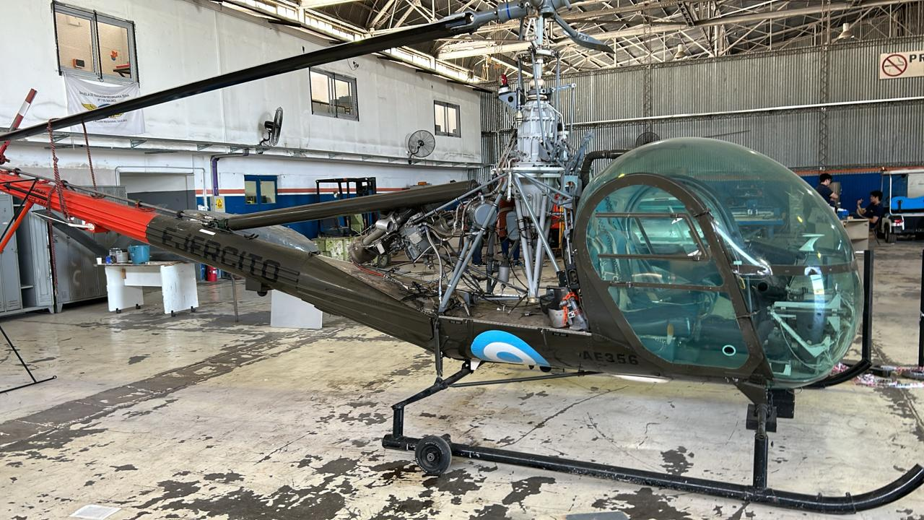

Resumen Ejecutivo:

El proyecto de reacondicionamiento del helicóptero AE-356 tiene como objetivo revitalizar una aeronave inactiva, centrándose en la restauración de sistemas esenciales y la incorporación de instrumentos de navegación. Se busca devolver la funcionalidad completa de los sistemas al helicóptero, mejorando sus capacidades operativas y cumpliendo con estándares actuales de aviación.

Contexto:

El helicóptero AE-356 se encuentra actualmente inactivo debido a sistemas abandonados y la falta de instrumentos cruciales como ADF, VOR e ICOM. Este proyecto aborda la necesidad de restaurar la aeronave para su operación segura y eficiente.

Objetivos del Proyecto:

* Restaurar y poner en funcionamiento los sistemas abandonados del helicóptero AE-356.
* Integrar los instrumentos de navegación ADF, VOR e ICOM.
* Asegurar la conformidad con regulaciones y estándares de aviación.

Justificación:

El proyecto es necesario para devolver una aeronave inactiva a la operación, mejorando las capacidades de navegación y comunicación. Esto no sólo extenderá la vida útil del helicóptero, sino que también proporcionará un activo valioso para la institución.

Metodología:

El proyecto utilizará un enfoque paso a paso, comenzando con la evaluación de los sistemas existentes, seguido de la restauración de componentes y la integración de instrumentos de navegación. Se establecerá un cronograma detallado con hitos clave y se emplearán los conocimientos y los manuales para garantizar la eficacia del proyecto.

Recursos Necesarios:

* Personal especializado en aviónica.
* Herramientas y equipos de mantenimiento.
* Presupuesto para la adquisición e instalación de instrumentos de navegación.

Evaluación y Medición:

El éxito se medirá mediante la operación efectiva del helicóptero y las exigencias dadas por los docentes. Se realizarán pruebas en los sistemas para evaluar la capacidad de navegación y comunicación.

Plan de Divulgación y Comunicación:

La divulgación incluirá actualizaciones regulares a partes interesadas, informes de progreso, actualizaciones en las redes sociales y demostraciones de la aeronave restaurada.

Riesgos y Contingencias:

Riesgos potenciales incluyen retrasos en la adquisición de componentes y desafíos técnicos inesperados. Las contingencias incluirán acuerdos con proveedores alternativos y recursos adicionales.

Presupuesto:

El presupuesto incluirá costos de adquisición de equipos y materiales, así como los gastos asociados con la restauración y actualización de sistemas.

Cronograma estimativo:

* Evaluación de sistemas existentes (meses 1-2).
* Restauración de sistemas y adquisición de instrumentos (meses 3-6).
* Integración y pruebas (meses 7-9).
* Presentación y divulgación para la muestra (meses 9-10).

Conclusiones:

El proyecto de reacondicionamiento del helicóptero AE-356 es esencial para devolver una aeronave inactiva a la operación, mejorando sus capacidades. La restauración beneficiará tanto a la institución como a la comunidad estudiantil al ser una herramienta de uso didáctico con buenas condiciones para enseñar o instruir, asegurando un activo operativo y eficiente en el entorno.